**Rangkuman Berkenalan dengan *Artificial Intelligence*(AI)**

Kita sudah berada di penghujung materi pertama. Sampai sini Anda sudah memiliki pengetahuan mendasar mengenai Artificial Intelligence. Mari kita rangkum secara saksama.

**Penerapan AI dalam Dunia Nyata**

[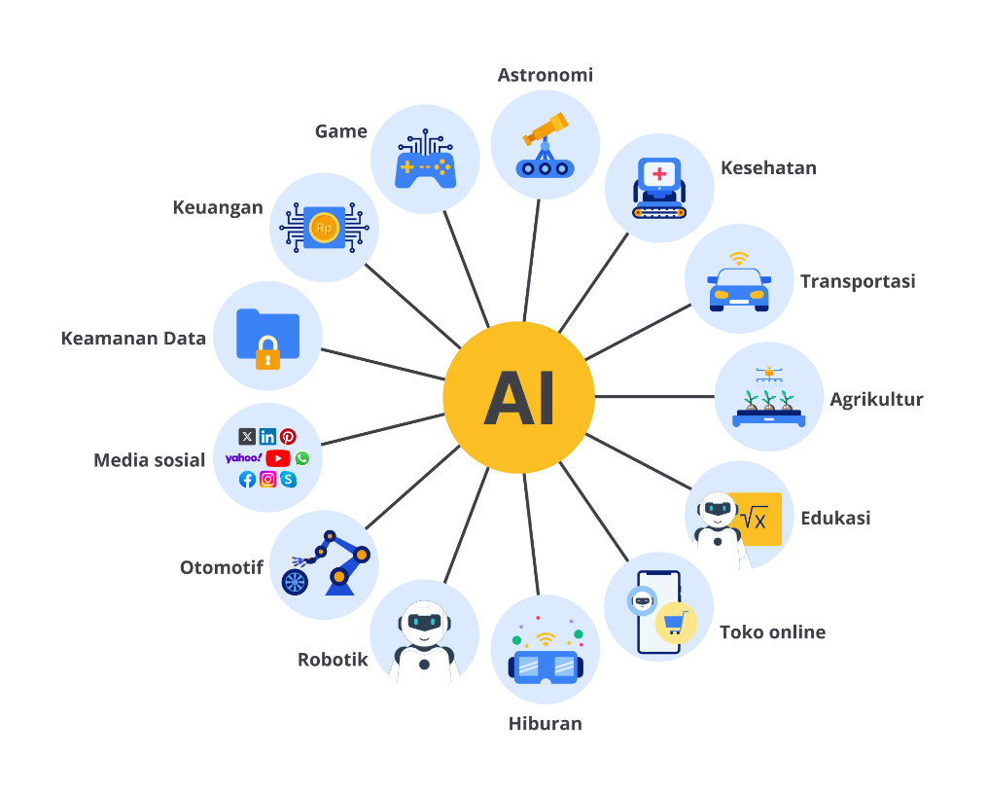](https://www.dicoding.com/academies/653/tutorials/35388?from=35383)

Selain dalam kehidupan sehari-hari, penerapan AI juga sudah menyebar ke seluruh bidang industri. Seperti yang Anda lihat pada gambar di atas, penerapan AI sudah ada pada seluruh bidang pekerjaan. Namun, pada kesempatan ini, kita akan membahas dua contoh saja yang sering ditemui. Tanpa berlama-lama, mari kita uraikan beberapa contoh penerapan AI pada dunia nyata di bawah ini.

**Smart Speaker**

*[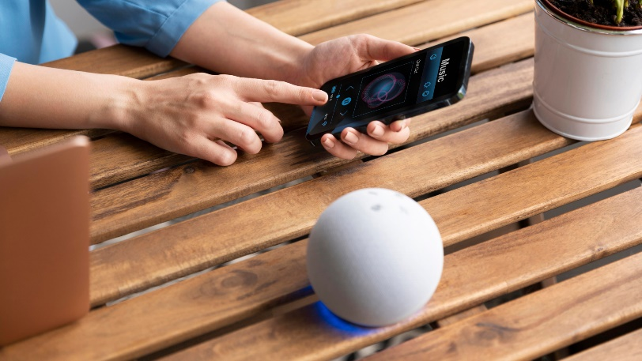](https://www.dicoding.com/academies/653/tutorials/35388?from=35383)*

*Smart Speaker* merupakan salah satu alat yang dapat diaktifkan menggunakan suara penggunanya. Alat ini dapat merespon perintah verbal yang kita ucapkan. Contohnya, jika kita mengucapkan “berikan contoh pantun lucu”, *smart speaker* akan langsung memberikan pantun lucu sesuai permintaan kita.

Pertanyaannya bagaimana caranya membuat perangkat yang memiliki dapat memahami perintah verbal dan memberikan respons pada kita? Pada contoh kasus ini, terdapat beberapa langkah hingga *smart speaker* dapat merespon perintah yang kita berikan. Mari kita uraikan langkah-langkahnya bersama.

1. Pertama, kita harus memberikan kata pemicu yang telah ditentukan oleh algoritma alat ini. Seperti contohnya pada Google kata pemicunya yaitu “Ok, Google!” Lalu, setelah perangkat mendeteksi kata pemicu, ia akan mengembalikan nilai *True*atau *False* yang nantinya akan dilanjutkan pada langkah berikutnya.
2. Setelah perangkat memberikan status *True*, ia akan melakukan pengenalan suara untuk mendeteksi perintah yang diberikan. Misalnya, perintah yang dapat diberikan adalah “berikan contoh pantun lucu”. Setelah perintah diterima, perangkat akan melakukan pemetaan audio menjadi sebuah teks.
3. Langkah ketiga merupakan langkah paling kompleks. Pada tahap ini perangkat harus mencari tahu maksud sebenarnya dari perintah yang diberikan oleh pengguna. Hal tersebut akan diolah oleh algoritma yang telah dibangun sebelumnya hingga mendapatkan maksud dari perintah yang diberikan.
4. Terakhir adalah proses eksekusi dari apa yang diminta oleh pengguna kepada *smart speaker*. Pada kasus ini, perintah akan dieksekusi dengan mengembalikan audio yang berisi pantun lucu.

**Self-driving car**

Berbicara tentang penerapan AI, hal yang paling menarik pada era ini adalah *Self-driving Car*, salah satu perusahaan yang memiliki teknologi tersebut ialah Tesla. Beberapa dari kalian mungkin penasaran tentang “bagaimana sih cara kerja dari teknologi self-driving car?” Untuk menjawab rasa penasaran tersebut. Simak uraiannya di bawah ini.

Mari kita awali dari proses sebuah mobil dapat memahami berbagai macam perintah, mulai dari langkah utama untuk mendapatkan input hingga dapat mengemudikan dirinya sendiri secara otomatis. Mobil ini akan menerima input dari berbagai sensor, seperti gambar yang ada di sekitarnya dan radar sensor laser. Perhatikan gambar berikut untuk mengetahui detailnya.

[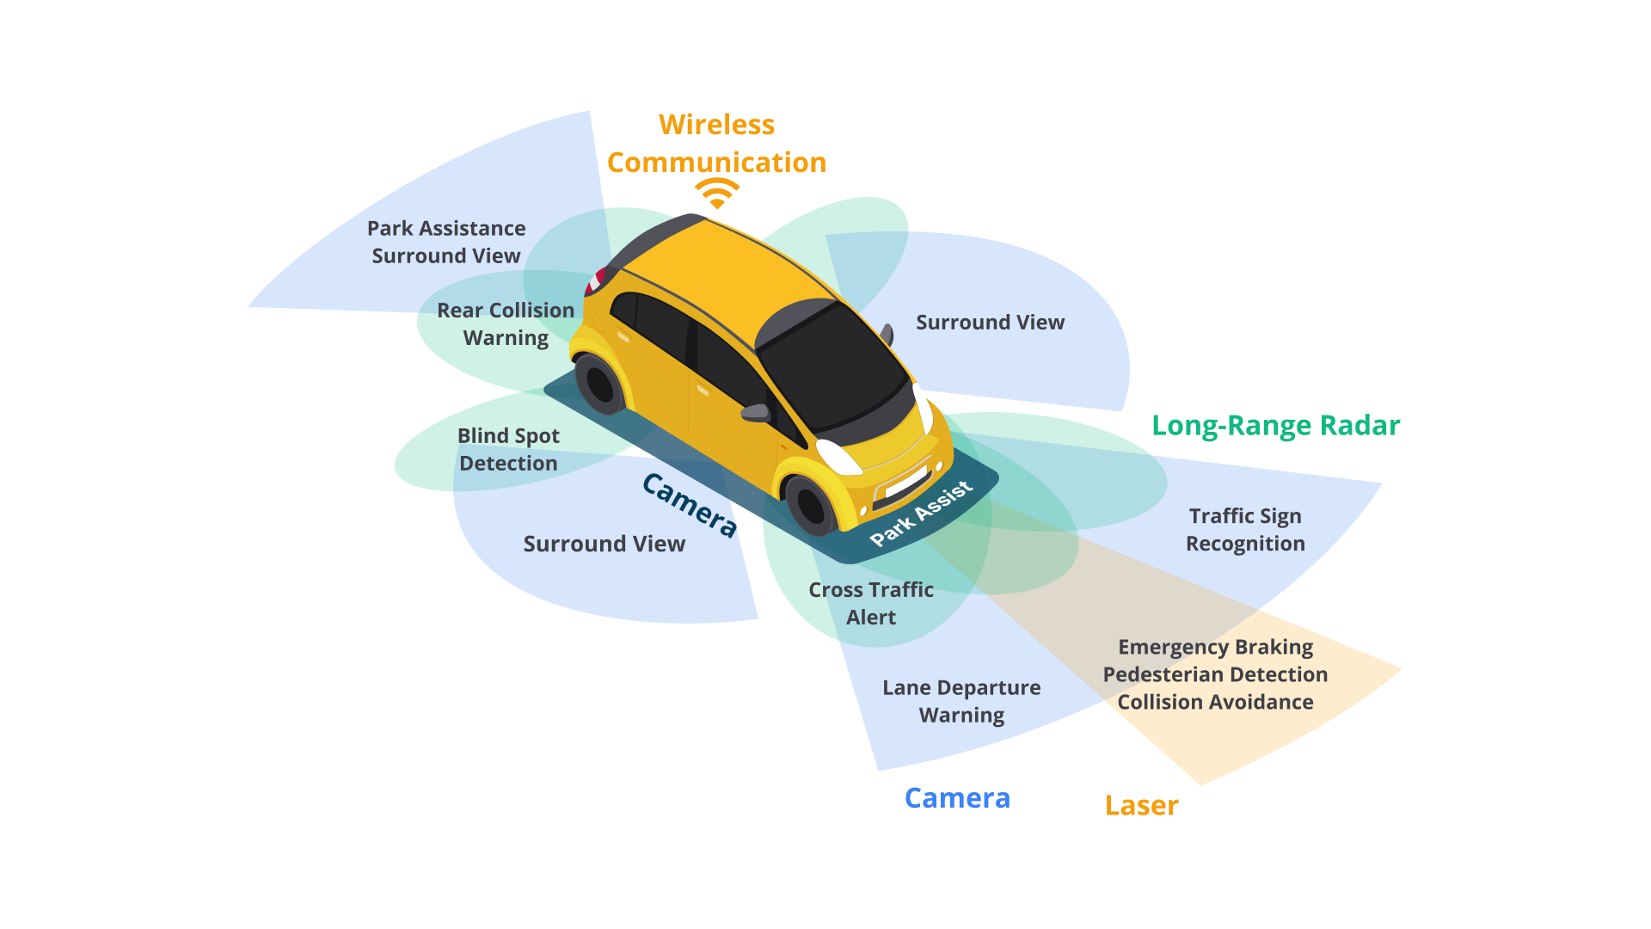](https://www.dicoding.com/academies/653/tutorials/35388?from=35383)

Dengan input tersebut mobil ini dapat mendeteksi mobil lain serta pejalan kaki. Pendeteksian ini dapat dilakukan dengan melakukan pemetaan sehingga dapat  mengirimkan input dan memberikan informasi posisi mobil dan pejalan kaki lainnya. Setelah mengetahui lokasi dari objek lainnya, informasi tersebut akan digunakan untuk perancangan gerakan pada perangkat lunak yang dibangun sehingga dapat membuat keputusan dan menghindari tabrakan.

**Pengenalan AI**

Sadar atau tidak, AI bukanlah sebuah teknologi yang baru ditemukan. Ada banyak sekali perdebatan terkait kapan AI pertama kali dibahas. Namun, mari kita mulai dengan perkembangan AI pada tahun 1950 sebelum konferensi pertama tentang AI dilaksanakan.

[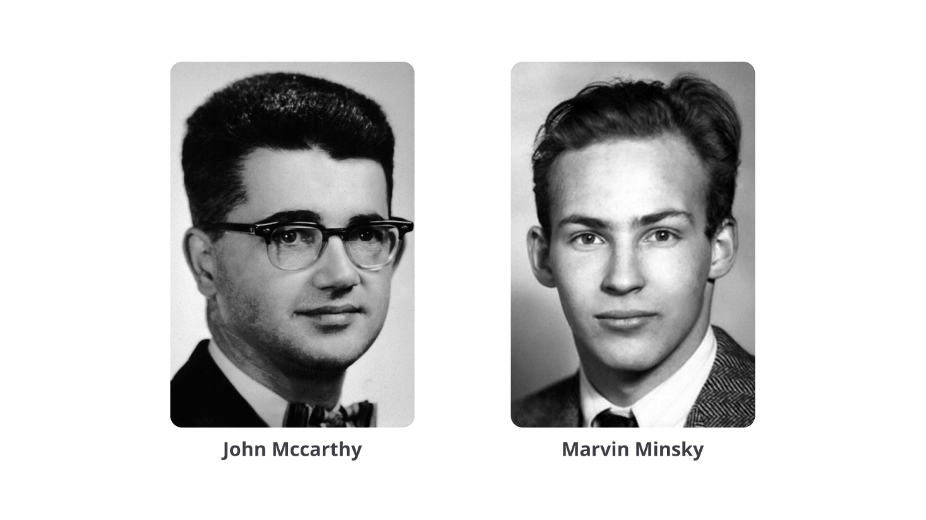](https://www.dicoding.com/academies/653/tutorials/35388?from=35383)

AI pertama kali dikembangkan pada tahun 1950 oleh John McCarthy, Marvin Minsky, dan para ilmuwan lainnya di *Massachusetts Institute of Technology*(MIT) yang membentuk kelompok penelitian untuk mempelajari AI. Mereka menciptakan program-program komputer yang dapat meniru kemampuan manusia, seperti pemrosesan bahasa alami dan permainan catur. Hingga muncul satu *statement* dari salah satu peneliti bernama Turing yang menyebutkan “jika manusia mampu menyelesaikan masalah dan membuat keputusan berdasarkan informasi dan tatanan yang tersedia, mengapa mesin tidak bisa melakukan hal yang sama?”.

Hal tersebut membuat para peneliti semakin bersemangat dan yakin bahwa AI merupakan ilmu yang patut untuk dikembangkan. Lalu, pada tahun 1956 dibuatlah sebuah konferensi AI *Darthmouth Summer Research Project on Artificial Intelligence* (DSRPAI) yang menjadi tonggak awal perkembangan AI sebagai bidang ilmu yang mandiri. Pada konferensi ini, para ilmuwan sepakat untuk memusatkan perhatian mereka pada pembangunan program-program komputer yang mampu "mempelajari" dan "berpikir" seperti manusia.

Definisi *Artificial Intelligence* adalah sebuah teknologi yang memberikan kemampuan untuk berpikir dan belajar dengan komputer. Dengan demikian penerapan AI dapat membantu memecahkan masalah dengan cara yang cerdas menggunakan algoritma. Dengan menggunakan cara yang cerdas tersebut kita tidak perlu lagi melakukan hal yang berulang-ulang dan dapat menghindari kesalahan pengguna.

Namun,  apakah kalian penasaran bagaimana untuk mendefinisikan “cara yang cerdas” dan apa yang dimaksud “cara yang cerdas”? Mungkin banyak dari kalian yang bertanya-tanya terkait kalimat sebelumnya. “Cara yang cerdas” ini dapat didefinisikan dengan melakukan pendekatan komputasi untuk meniru kecerdasan manusia yang dipengaruhi oleh data.

Dengan kata lain, *Artificial Intelligence*ini merupakan teknologi yang menggunakan komputer untuk menyelesaikan tugas secara otomatis dengan sedikit campur tangan manusia atau bahkan tanpa campur tangan manusia sama sekali. Keren, bukan?

**Taksonomi AI**

Berangkat dari materi sebelumnya, pengertian AI sangatlah luas dan banyak sekali kelompok keilmuan di dalamnya. Oleh karena itu, mari kita jelajahi bersama kelompok ilmu atau bisa disebut taksonomi AI secara runut.

[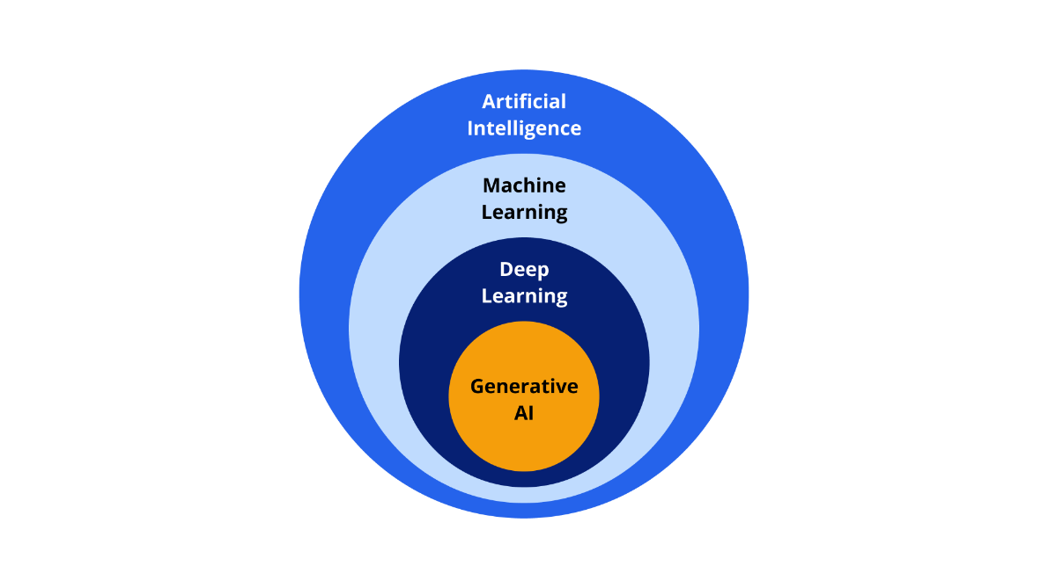](https://www.dicoding.com/academies/653/tutorials/35388?from=35383)

**Artificial Intelligence (AI)**

Seperti yang telah kita bahas sebelumnya pada pengenalan AI mengenai sejarah hingga pengertiannya, lalu bagaimana Anda mendefinisikan AI? Yap, AI adalah teknologi yang menerapkan peniruan perilaku manusia terhadap komputer supaya dapat mempelajari dan melakukan tugas tanpa perlu bantuan eksplisit tentang output yang diharapkan. Nah, dengan penjelasan tersebut, AI memungkinkan komputer untuk belajar dari pengalaman, mengidentifikasi pola, membuat keputusan, dan menyelesaikan tugas-tugas kompleks dengan cepat dan efisien.

**Machine Learning (ML)**

Machine learning (ML) merupakan salah satu bagian dari kelompok keilmuan AI yang secara otomatis dapat belajar dan berkembang berdasarkan pengalamannya. Machine learning adalah sebuah teknologi yang menggunakan metode statistika untuk membuat komputer dapat mempelajari pola pada data tanpa perlu diprogram secara eksplisit. ML bergantung pada algoritma yang digunakan untuk menganalisis data dalam jumlah yang besar, belajar dari pengetahuan berdasarkan data, dan memberikan keputusan berdasarkan pengalaman yang dipelajarinya dengan tepat.

Machine Learning menggunakan sebuah algoritma untuk melakukan pelatihan dan meningkatkan performa dari waktu ke waktu setiap kali pelatihan dilakukan. Nah, setelah melewati proses tersebut, kita akan mendapatkan sebuah output dari proses pembelajaran mesin tersebut*. Output*akhir dari pengembangan Machine Learning ini sendiri merupakan sebuah model yang dapat melakukan tugas berdasarkan data pelatihan yang diberikan. Semakin banyak data yang digunakan, semakin baik pula modelnya.

**Deep Learning**

Deep Learning merupakan bagian dari Machine Learning. Namun, perlu kamu ketahui bahwa terdapat perbedaan mendasar antara Machine Learning dengan Deep Learning. Deep Learning merupakan pembelajaran mesin yang didasari oleh saraf tiruan, proses yang lebih kompleks dari pada Machine Learning karena pada tahapan ini proses pembelajarannya terdiri dari beberapa bagian mulai dari input, hidden layer, dan output.

**Generative AI**

Kita telah sampai pada bagian terakhir dari kelompok AI yang ada pada kelas ini, Generative AI merupakan bagian lebih dalam dari Deep Learning. Pembelajaran ini dapat menghasilkan berbagai konten baru berdasarkan input yang diberikan oleh pengguna.

Biasanya model yang dibangun oleh Generative AI dapat menghasilkan mulai dari bahasa, kode, suara, hingga gambar. Salah satu contoh implementasi Generative AI adalah DALL-E. DALL-E sendiri merupakan Generative AI yang dapat menciptakan gambar dari deskriptif tekstual. Misalnya, contoh deskripsinya adalah “pantai dengan langit yang biru”. Setelah mengetikkan deskripsi tersebut, DALL-E akan menampilkan hasil gambar seperti berikut.

[](https://www.dicoding.com/academies/653/tutorials/35388?from=35383)

**AI Workflow**

Setelah kita mengetahui contoh penerapan AI pada materi sebelumnya, lantas bagaimana tahapan pengembangan AI secara umum? Mari kita mulai perjalanan yang menyenangkan ini bersama-sama.

[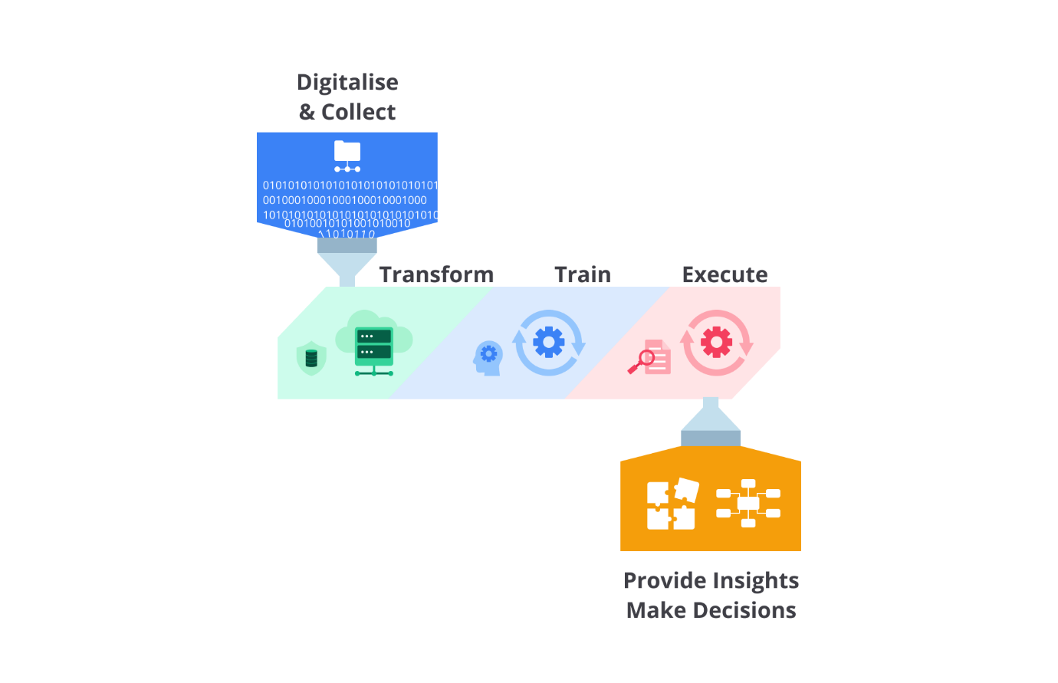](https://www.dicoding.com/academies/653/tutorials/35388?from=35383)

Pada tahap ini, Anda akan memahami gambaran umum pada pengembangan AI, tanpa berlama-lama yuk kita mulai membahas tahapan yang ada pada proses pengembangan AI.

1. ***Digitalise & Collect****Digitalise & collect*merupakan tahapan pengumpulan dan penyimpanan data yang akan digunakan pada proses pembangunan AI. Perlu kalian pahami, *digitalise* di sini berarti kita perlu melakukan perubahan data agar dapat disimpan pada penyimpanan komputer.  
   Jika anda ingin membuat AI dengan permasalahan pribadi, proses pengumpulan data tidak semudah ketika mengunduh dataset yang sudah jadi. Anda perlu mengumpulkan dan mengekstrak sendiri data dari berbagai sumber, seperti database, file, data sensor, dan sumber lainnya.  
   Faktanya, tahapan ini merupakan kunci untuk menentukan tugas yang akan dilakukan oleh AI berdasarkan data yang telah dikumpulkan. Dengan pengumpulan data yang benar, ia akan menghasilkan AI yang sesuai dengan harapan pengembang nantinya.
2. ***Transform***  
   Transform di sini bisa diartikan sebagai proses perubahan. Pada tahapan ini, data yang telah dikumpulkan akan diproses secara berulang mulai dari persiapan data, mengubah data menjadi format yang dibutuhkan, hingga mengevaluasi data dengan mengidentifikasi data yang tidak dibutuhkan.
3. ***Train***  
   Setelah melewati tahapan yang paling memakan waktu sebelumnya (Digitalise & Collect; dan Transform), kita telah mendapatkan data yang telah terorganisasi. Selanjutnya, pada tahap train, kita akan menentukan algoritma yang cocok untuk pengembangan AI ini.  
   Namun, perlu kami tegaskan pada salah satu buku yang diusung oleh Jie Ding, dkk yang berjudul “*Model Selection Techniques -An Overview*” menyatakan bahwa tidak ada algoritma yang cocok secara universal untuk data dan tujuan apa pun. Oleh karena itu, kita harus menentukan algoritma yang cocok dengan data yang kita miliki sehingga dapat menghasilkan AI dengan performa optimal.
4. ***Execute***  
   Hingga tahapan ini, Anda telah memiliki model AI yang telah dibangun.Setelah dieksekusi, model AI yang telah dilatih dan disempurnakan dapat digunakan untuk melakukan tugas manusia. Selama fase ini, keakuratan model juga dievaluasi secara terus-menerus. Proses eksekusi dianalisis ulang untuk memastikan bahwa sistem memenuhi harapan dan memberikan umpan balik untuk perbaikan.
5. ***Provide Insights Make Decisions***Ketika model AI sudah dapat melakukan tugasnya, sekarang kita harus melakukan ekstraksi dari pengetahuan yang dimilikinya. Proses ini membantu pengambilan keputusan serta meningkatkan pemahaman kita dalam pengembangan AI selanjutnya.

Jika ingin membangun model AI yang datanya terus berubah, Anda perlu memperbarui dataset dan melatih ulang model Anda secara reguler. Selain itu, Anda juga perlu membuat sistem yang dapat membuat proses update ini berjalan secara otomatis.